МОСКОВСКИЙ ГОСУДАРСТВЕННЫЙ ТЕХНИЧЕСКИЙ УНИВЕРСИТЕТ
ИМ. Н.Э. БАУМАНА

Лабораторная работа №1 по дисциплине
Языки Программирования
Тема: Установка и настройка средств программирования

Выполнил:
Сысоев Анатолий Семенович
Учебная группа:
ИУ10-39

Дата написания: 06.09.24
Дата сдачи: 06.09.24

Лабораторная работа 1.

Цель работы: Получить практический навык установки интерпретатора языка программирования Python, системы контроля и управления версиями Git, интегрированной среды разработки PyCharm и подготовки простой программы на языке программирования Python..

Упражнение 1. Установка необходимых зависимостей

Установка интерпретатора Python была произведена с официального сайта https://python.org

Установка Git была произведена в консоли с помощью команды
sudo apt install git

Создан репозиторий для совместной работы https://github.com/printRush/bmstu-python/

Была установлена среда разработки PyCharm, а также привязка к Git

Упражнение 2. Первая программа

Код:
print("Hello Python!")
Консоль:
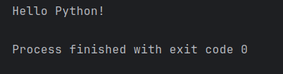

Вывод

В результате работы поставленные цели были достигнуты.
В данной лабораторной работе мы скачали необходимое окружение для работы с языком программирования Python, а также написали свою первую программу.

